Regneøvinger FY1006 og TFY4215 våren 2010

På grunn av øvinger i FY1006 og TFY4215 har studentene som tar dette emnet forkjørsrett i BU2-153 disse tidene:
Onsdag 24.03. kl 08-10
Torsdag 15.04. kl 10-12
Mandag 19.04. kl 10-12
Onsdag 21.04. kl 08-10
Torsdag 22.04. kl 10-12
Mandag 26.04. kl 10-12

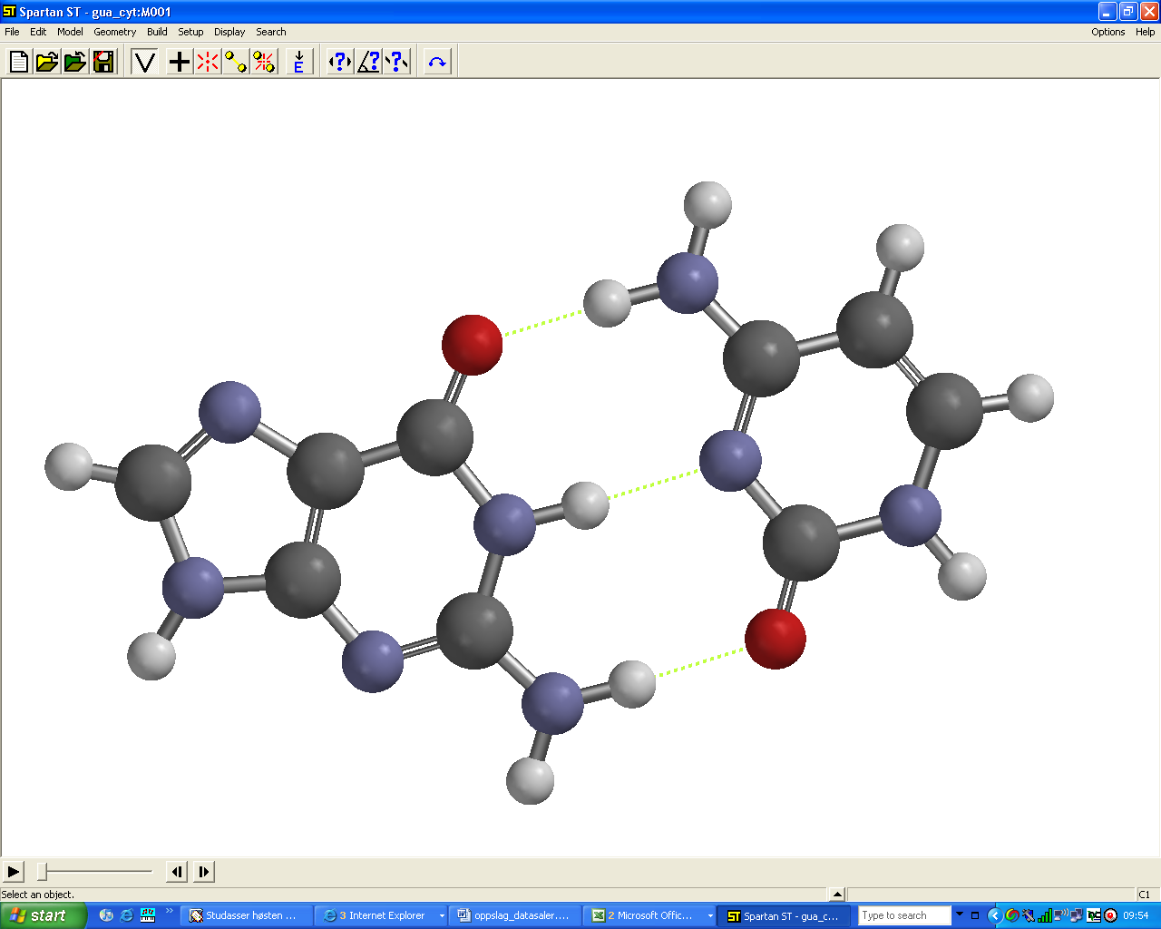

Mvh Ingjald Øverbø og Jon Andreas Støvneng, faglærere

